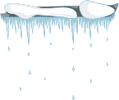
Приложение 2
Проектная деятельность
"Солнечный Лучик"
1 младшая группа

Занятие по рисованию на тему:
«ВЕСЕННЯЯ КАПЕЛЬ»

Цель:
- Учить детей рисовать пальчиками вертикальную линию, состоящую из точек.
- Учить понимать и анализировать содержание стихотворения.
- Развивать мелкую моторику пальцев.

Материал: альбомный лист с нарисованными вверху листа сосульками, синяя гуашь, разведенная водой, тряпочка.

Ход занятия.

Наблюдение во время прогулки за признаками весны, таянием сосулек.

Чтение стихотворения:

Выходи скорее в сад,
Слушай звон, слушай звон,
Это капельки звенят:
Дон-дон-дон-дон.

Пальчиковая гимнастика «Капелька»
Соединять и разъединять большой и указательный пальцы на каждой руке, приговаривая «кап-кап-кап!».

Предложить детям вопрос:
Зачем весной тают сосульки?
(солнце греет теплее, ярче, светлее)

Рисование пальчиками весенней капели.
Индивидуальная помощь некоторым детям.

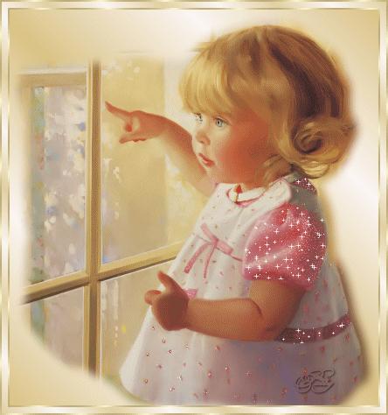
В конце уточнить:
Солнце весной какое?
Обогащение словаря такими словами:
- греет,
- светит,
- ласковое,
- нежное,
- теплое

Воспитатель: Грищенко Ю.В.

